Орієнтовна вартість проєкту (всі складові проєкту та їх орієнтовна вартість)
Складові завдання | Орієнтовна вартість (брутто), грн
1.Гойдалка «Гніздо» 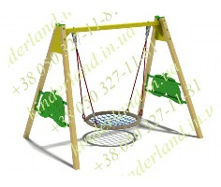  https://kinderland.in.ua/ | 19000.00
2.Карусель 8-місна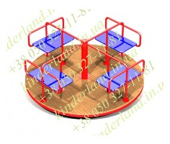  https://kinderland.in.ua/ | 11600.00
3.Ігровий комплекс «Садко» 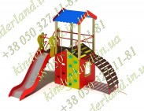  https://kinderland.in.ua/ | 29300.00
4.Гойдалка пружинна «Конячка» 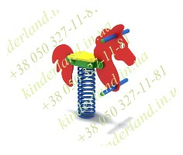  https://kinderland.in.ua/ | 3300.00
5.Пісочниця з кришкою «Трансформер» 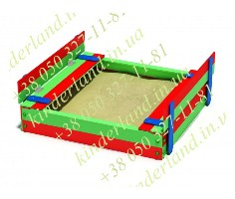  https://kinderland.in.ua/ | 5390.00
6.Встановлення, доставка | 20000.00
Загальна вартість матеріалів/послуг : | 88590.00
Непередбачувані витрати (10%): | 8859.00
Разом: | 97449.00

